特别注意：
1、因为参考文献检索时必须使用英文标点符号，所以所有参考文献都要使用英文状态下的标点符号（特殊情况：因为英文中无顿号，所以只有顿号用中文标点符号）, 包括括号，且标点符号之后空1格，顿号后不空格。
2、全文中，中文使用黑体、楷体、宋体、仿宋体；英文、公式、符号使用Times New Roman字体。
3、为了全刊公式及符号统一，请作者一定要使用MathType公式编辑器，不能使用Office 2007以上版本自带的编辑器（因为公式转换后会全部变成图片，需要重新录入）。另请注意公式需按照模板设置正确的字号，且避免在word中缩放。

以下彩色文字以及文章标题之前的说明性文字，正式提交论文时请去掉。为方便联系，请在文末给出所有作者的E-mail和正在使用中电话号码，并给出论文修改者的有效联系方式。

文章标题（小2号黑体）

作者1^{1,2}, 作者2¹, 作者3²（4号楷体；第1作者默认为通信作者，其他作者列为通信作者时，在首页脚注处标明; 如果仅有1个工作单位，不加上标序号，“作者1”中“1”只是序号，真实姓名不需要加！）
(1.中文工作单位名称，中文省份名 城市名 邮编；
2.中文工作单位名称，中文省份名 城市名 邮编) （小5号宋体）
摘 要: (5号黑体) 摘要内容（5号仿宋）.
关键词:（5号黑体）关键词1; 关键词2; 关键词3; 关键词4（5号仿宋）
中图分类号:（5号黑体）TP391.41（5号Times New Roman）
DOI:（5号Times New Roman加黑，可不加）

Title（英文标题第1个单词首字母大写）（3号Times New Roman 加黑）

Author 1^{1,2}, Author 2¹, Author 3² （如WANG Ying, WANG Xiaoying）（5号Times New Roman）
(1.英文工作单位, 英文城市名 邮编；
2.英文工作单位, 英文城市名 邮编，英文国家名) （英文单位所有单词全拼，每个实词首字母大写；小5号Times New Roman）
Abstract:（5号Times New Roman加黑）text. （5号Times New Roman）
Key words:（5号Times New Roman加黑）keyword1; keyword 2; keyword 3; keyword 4（5号Times New Roman）

正文（5号宋体，44*45/页，双栏，栏间距2个字，行距1.85 mm）

(正文开始双栏排版)

1级标题（小4号黑体）
正文（5号宋体，44*45/页，双栏，栏间距2个字，行距1.85 mm）

1.1 2级标题(5号黑体)
正文（5号宋体，44*45/页，双栏，栏间距2个字，行距1.85 mm）
1.1.1 3级标题（五号楷体）
正文（5号宋体，44*45/页，双栏，栏间距2个字，行距1.85 mm）
通栏图排版

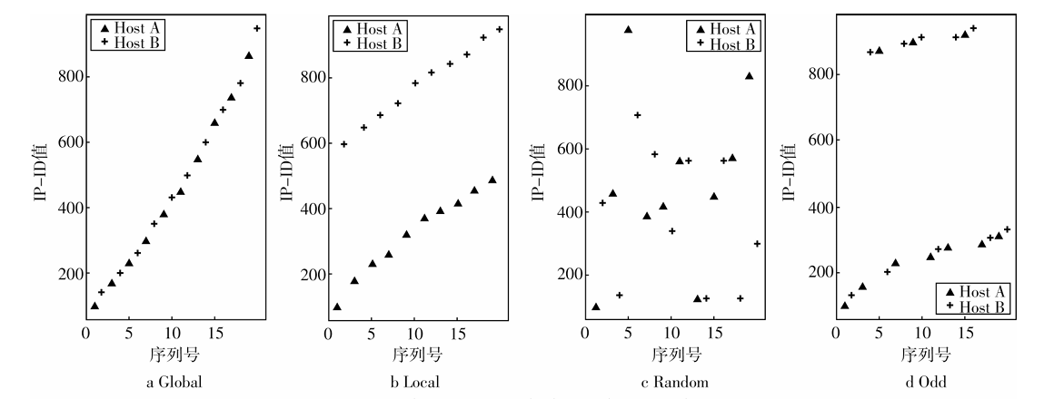
图17 IP-ID行为示例（小5号黑体, 黑白图，图中信息注意提高可区分度）
Figure 17 Examples of IP-ID behavior(小5号Times New Roman加黑)

说明: 分图序号和分图标题一定要放在分图居中处，图中文字6号宋体或者Times New Roman

分图排版

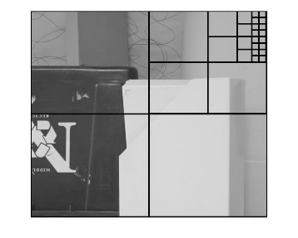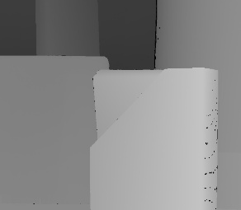
a 分块结果（分图题） b 真实视差图（6号宋体)
图4 图题（小5号黑体, 黑白图，图中信息注意提高可区分度）
Figure 4 Title(小5号Times New Roman加黑)

说明: 分图序号和分图标题一定要放在分图居中处
已录用待发表论文请提供可编辑的图文件（图格式不限，只要图中文字可以修改），最好为矢量图（AI、Visio、Origin，Excel、CDR、word、ppt、emf格式为佳，tif、JPG没有图层不要提供)。另外，如果用Excel制图，请直接提供Excel；如果用Visio制图，请提供Visio（低版本）；如果用其他的软件制作的图，请导出AI、emf和PDF文件。

通栏表格排版
表1 表题（小5号黑体）
Table 1 Title（小5号Times New Roman加黑）
图像对（栏头）  （6号宋体） |  | R/单位 | H/单位  （横向栏目）
纵Baby1 | 41.200 5 |  | 90.0
向Bowling1 | 10.400 1 |  | 96.3
栏Cloth1 | 26.221 3 |  | 99.5
目Venus | 20.052 3 |  | 100.0
平均 | 27.762 5 |  | 97.3
说明: 数据项中小数点对齐, 留千分空，表中文字6号宋体或者Times New Roman

表格排版
表1 表题（小5号黑体）
Table 1 Title（小5号Times New Roman加黑）
图像对（栏头）  （6号宋体） | R/单位 | H/单位  （横向栏目）
纵Baby1 | 41.200 5 | 90.0
向Bowling1 | 10.400 1 | 96.3
栏Cloth1 | 26.221 3 | 99.5
目Venus | 20.052 3 | 100.0
平均 | 27.762 5 | 97.3
说明: 数据项中小数点对齐, 留千分空
表题、栏头、横向和纵向栏目不能为空缺项
表的上下2条线粗细为1.0pt
表中的线粗细为0.5pt

表2 表题（小5号黑体）
Table 2 Title（小5号Times New Roman加黑）
人因问题 | 步骤 | 解决方法
有限视域内海量数据的不合理布局产生认知混淆 | 数据可视化阶段的数据描述步骤 | 数据过滤, 图标隐喻, 强调
数据显示中断造成认知缺失 | 交互式设计阶段 | 等待提示的反馈
热点标签的定位和显示对空间概念认知的影响 | 数据可视化阶段的数据表示步骤 | 结合GPS和传感器数据计算标签的位置和跟随运动
说明: 1. 文字内容多时整体左齐居中
2. 每行内容多时上齐

公式排版
1. 公式需要转行时，运算符排在第1行末尾，第2～n行与第1行右移4个自然空格，如：
2. 独立公式占多行的公式序号要与最下行齐，如：
(1)
3. 独立公式为联立形式公式序号居中居右放，如：
(4)
4. 公式中的省略号用竖直居中的形式，如：

5. 公式中字号设置先选择size, 具体值设置如下：
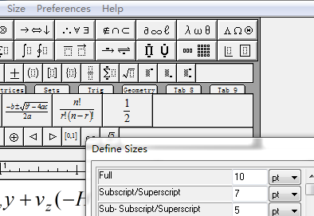

算法排版
算法1（5号黑体，无论有几个算法，统一从1开始编号，只有1个算法也要编号） 算法名称（5号宋体）
输入：（小5号黑体）邻接矩阵A。（小5号宋体，末尾要加句号“。”）
输出：（小5号黑体）可达矩阵P。（小5号宋体，末尾要加句号“。”）
1．（小5号Times New Roman） 读入图像, 利用式(4)提取强度分量；（小5号宋体）
2．对强度分量进行Canny算子边缘检测；
3. 对****；
4. 利用式(2)计算****；
5. Return ****；
说明：算法主体内容排白体（表示向量/矩阵/张量的变量、程序设计语言中的关键字排黑体）；若使用纯文字描述算法，用小5号宋体，若是伪代码，则用小5号Times New Roman；下级首行比上级首行右缩进2个空格。

参考文献:（小4号黑体，中文文献需提供英文对照并跟随其后）
(各类文献严格按照排版规范中的《参考文献规范》书写)
- CHANDRA B, KARLOFF H, TOVEY C. New results on the old k-opt algorithm for the Traveling Salesman Problem [J]. SIAM Journal on Computing,1999,28(6):1998-2029.（小5号Times New Roman）
- 崔建群, 赖敏财, 蒋文斌, 等. OverSim：可扩展的应用层组播网络仿真框架[J]. 计算机工程与科学, 2012,34(10):1-5.（小5号宋体，所有中文文献必须提供英文对照）
CUI Jianqun, LAI Mincai, JIANG Wenbin, et al. OverSim: A scalable application-layer multicast network simulation framework [J]. Computer Engineering & Science, 2012,34(10):1-5.（小5号Times New Roman中文文献的英文对照，作者姓名写全拼，期刊名称、文章英文标题和作者姓名需与期刊官网翻译一致，切勿自行翻译！！！）
- PUNNEN A, MARGOT F, KABADI S. TSP heuristics: Domination analysis and complexity[J]. Algorithmica, 2003, 35(2): 111-127. （小5号Times New Roman）

作者简介：（小4号黑体）
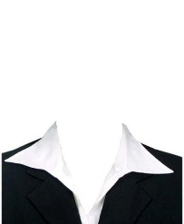
张三（小5号黑体）（1980－），男，湖南长沙人（籍贯请提供到地市一级），博士，副教授，CCF会员（会员号），研究方向为大数据、图像处理和人工智能。（小5号宋体）E_mail: (小5号Times New Roman加黑)jsjgcykx@vip.163.com
ZHANG San(小5号Times New Roman加黑),born in 1980,PhD, associate professor, CCF member（number）, his research interests include big data, image processing, and artificial intelligence.(小5号Times New Roman)

